Приложение 2
«VITA» - КАЛЕНДАРЬ
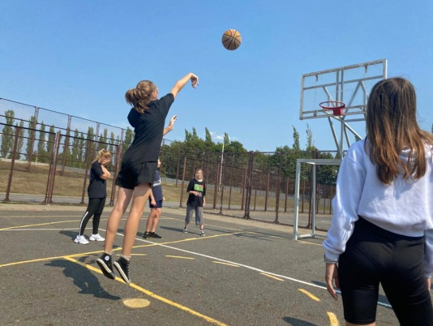
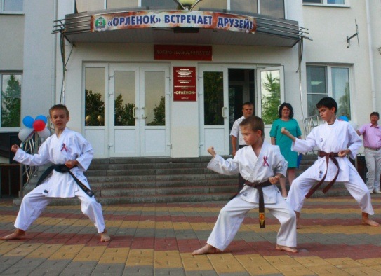
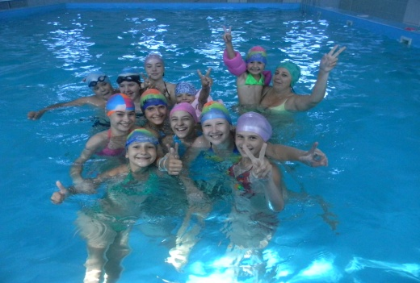
(встреча с интересными людьми)
1 день  Квест-игра «Давай дружить»  Сурушкина Д.О., мастер спорта России по плаванию | 2 день  Мастер-класс:  «С ГТО нам по пути!»  Малыгин А.В., руководитель муниципального центра тестирования ВФСК "ГТО" | 3 день  Конкурс: «Скок-скок, перескок»  Карюхина М.В., тренер высшей категории по легкой атлетике
4 день  Гостиная: «Бег на короткие и длинные дистанции»  Анпилов С.И., тренер высшей категории по легкой атлетике | 5 день  Эвристическая лекция:  «Как быстро научиться подтягиваться»  Клочков А.М., тренер высшей категории по полиатлону | 6 день  Деловая игра: «Учимся играть в шашки «Чудо шашки»  Дорохина Елизавета – кандидат в мастера спорта России по шахматам
7 день  Вернисаж: «Лапта-это здорово!»  Безруков Л.А., учитель по физической культуре высшей категории | 8 день  Праздник: «Тренируем зрение»  Волненко Н. Г., тренер высшей категории по настольному теннису | 9 день  Олимпиада «Новая волна»  Башкатов В.Ю., тренер высшей категории по плаванию
10 день  Презентация: «Водный мир»  Писарева П.С., кандидат в мастера спорта по плаванию | 11 день  Акция: «Шустрый мяч»  Акунев Д.Л., тренер высшей категории по баскетболу | 12 день  Викторина: «Будь ловким»  Кислых В. И., тренер высшей категории по баскетболу
13 день  Развлечение: «Мяч чрез сетку»  Алпеева М.Н., тренер высшей категории по волейболу | 14 день  Ярмарка: «Мяч в ворота»  Легенький М.А., тренер высшей категории по футболу | 15 день  Игра - путешествие: «Туристической тропой»  Курчин Р.А, учитель высшей категории по физической культуре
16 день  Беседа: «Растяжка» - подготовительные упражнения в боксе  Романенко В.Ф., тренер высшей категории по боксу | 17 день  Аукцион: «Бой с тенью»  Набережных В., кандидат в мастера спорта России по боксу | 18 день  Акция: «Боевое искусство дзюдо»  Чернобровенко Е.А., мастер спорта по борьбе дзюдо
19 день  Спартакиада  «Спортивный ассорти»  Беценко М.И., тренер первой категории по хоккею. | 20 день  Мозговой штурм: «Активность путь к долголетию»  Коржова С.В., тренер первой категории по художественной гимнастики | 21 день  Выставка: «ЗОЖ – наш выбор!»  Лупандин Сергей – мастер спорта России международного класса по гиревому спорту
